2024年度中央和省级财政衔接推进乡村振兴

补助资金扶持新型农村集体经济发展

项目实施方案

项目申报单位： 昌黎县

项目申报名称：新型农村集体经济发展项目

项目申报日期： 2024年5月11日

昌黎县2024年度

中央和省级财政衔接推进乡村振兴补助资金扶持新型农村集体经济发展项目实施方案

一、工作思路

为深入贯彻落实党的二十大精神和国家、省、市关于巩固拓展脱贫攻坚成果同乡村振兴有效衔接相关政策，以促进新型农村集体经济发展为目标，以增加村集体经济收入为纽带，全力推进乡村振兴战略，充分发挥基层党组织主观能动性，有序推进新型农村集体经济发展项目，促进农村集体经济增收。

二、主要内容

**（一）两山乡正明山村果蔬保鲜恒温储库项目**

**1.乡村产业发展布局规划及核心产业内容**

正明山村位于昌黎县城东北，两山乡政府驻地北2.2公里处，全村有耕地910亩，山地2000亩，产业以栽植蜜梨、桃、杏、苹果等水果为主。

**2.扶持新型农村集体经济发展项目与当地核心产业对接情况**

果蔬保鲜恒温仓储库项目建成后，可将果品储存保鲜，延迟上市时间，待价格有所提高再出售，可以保障种植户的稳定收益。同时，通过恒温保鲜，可以打通线上销售渠道，壮大村集体收入。

**3.新型农村集体经济发展项目地理位置图**

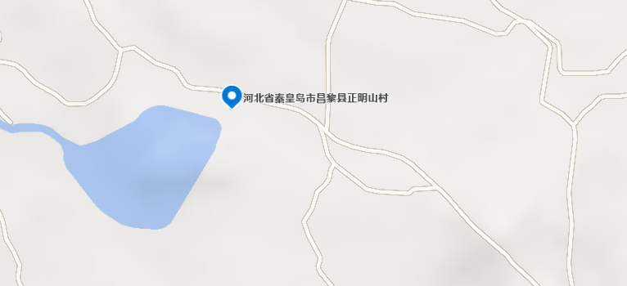

两山乡正明山村新型农村集体经济发展项目地理位置图

**4.项目村纳入扶持新型农村集体经济发展项目的理由**

正明山村地理位置优越，水果种植产业具有优势，村书记善于调动村两委干部、党员、村民参与工作，村班子整体凝聚力、战斗力较强，在推动项目建设方面具有一定工作经验。村集体收入未超过50万元，未获得2019年至2022年中央和省级财政农村综合改革转移支付和2023年中央和省级财政衔接推进乡村振兴补助资金扶持壮大村级集体经济资金扶持。

**（二）龙家店镇绕弯东村建设仓储库项目**

**1.乡村产业发展布局规划及核心产业内容**

龙家店镇绕弯东村、绕弯中村、绕弯北村等周边10余座村庄以发展草莓、黄桃及蔬菜种植业为主，村民积极组建农民专业合作社及家庭农场，发展高效设施农业，目前该片区有草莓种植大棚2000余个，年产草莓20万斤；黄桃种植面积超500亩，年产黄桃180余万斤，草莓及黄桃种植吸纳附近村民就业超4000人。同时，也可以带动本村帽子加工业发展。

**2.扶持新型农村集体经济发展项目与当地核心产业对接情况**

绕弯东村以及周边的绕弯北村、绕弯西村、绕弯中村等均未建设仓储库，在绕弯东村建设仓储库将弥补市场空白，同时增加村集体经济收入。

**3.新型农村集体经济发展项目地理位置图**

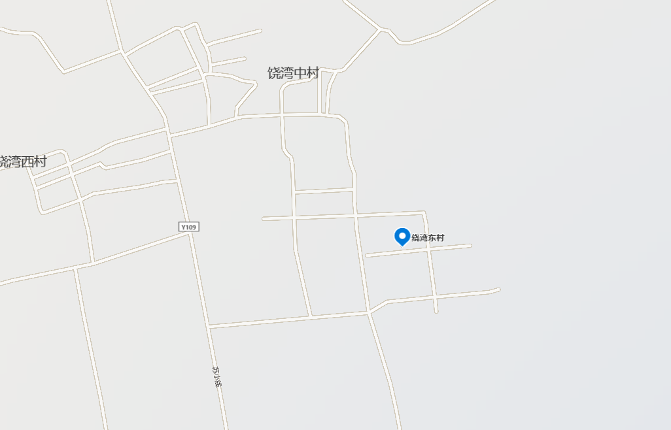

龙家店镇绕湾东村新型农村集体经济发展项目地理位置图

**4.项目村纳入扶持新型农村集体经济发展项目的理由**

绕弯东村村党支部整体凝聚力、战斗力较强，在推动项目建设方面具有一定工作经验。村集体收入未超过50万元，未获得2019年至2022年中央和省级财政农村综合改革转移支付和2023年中央和省级财政衔接推进乡村振兴补助资金扶持壮大村级集体经济资金扶持。

**（三）****龙家店镇小心庄村建设恒温冷库项目**

**1.乡村产业发展布局规划及核心产业内容**

龙家店镇小心庄村与燕庄子村、绕弯中村等周边10余座村庄以发展草莓、黄桃及蔬菜种植业为主。目前，该片区有草莓种植大棚2000余个，年产草莓20万余斤，黄桃种植面积超过500亩，年产黄桃180余万斤。

**2.扶持新型农村集体经济发展项目与当地核心产业对接情况**

小心庄村及周边村庄均未建设恒温冷库，在小心庄村建设恒温冷库将弥补市场空白，同时增加村集体收入。

**3.新型农村集体经济发展项目地理位置图**

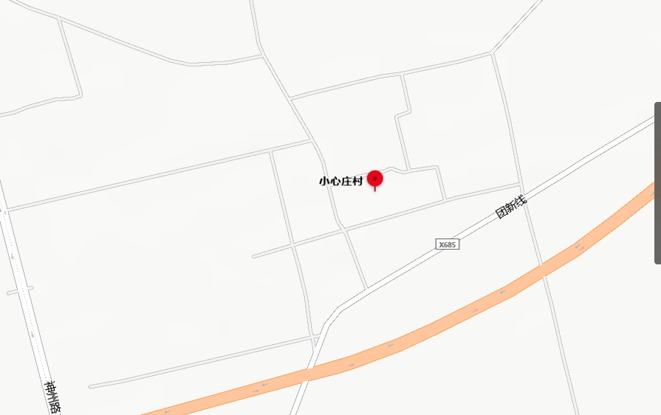

龙家店镇小心庄村新型农村集体经济发展项目地理位置图

**4.项目村纳入扶持新型农村集体经济发展项目的理由**

村班子整体凝聚力、战斗力较强，在推动项目建设方面具有一定工作经验。村集体收入未超过50万元，未获得2019年至2022年中央和省级财政农村综合改革转移支付和2023年中央和省级财政衔接推进乡村振兴补助资金扶持壮大村级集体经济资金扶持。

**（四）荒佃庄镇大营村自建温室大棚项目**

**1.乡村产业发展布局规划，核心产业内容**

河北省昌黎县荒佃庄镇大营村位于荒佃庄镇中南部，村内交通比较便利，紧邻高速。全村共693户1640人，其中耕地面积4261.6亩。主导产业以种植业、特种动物养殖业为主。

**2.扶持新型农村集体经济发展项目与当地核心产业对接情况**

该项目位于昌黎县荒佃庄镇大营村，大营村股份经济合作社为了壮大集体经济，从农户承租12亩土地拟建造高标准温室大棚，种植农业经济作物，项目建成后通过种植经济作物产生收益，壮大了村级集体经济。

**3.新型农村集体经济发展项目地理位置图**

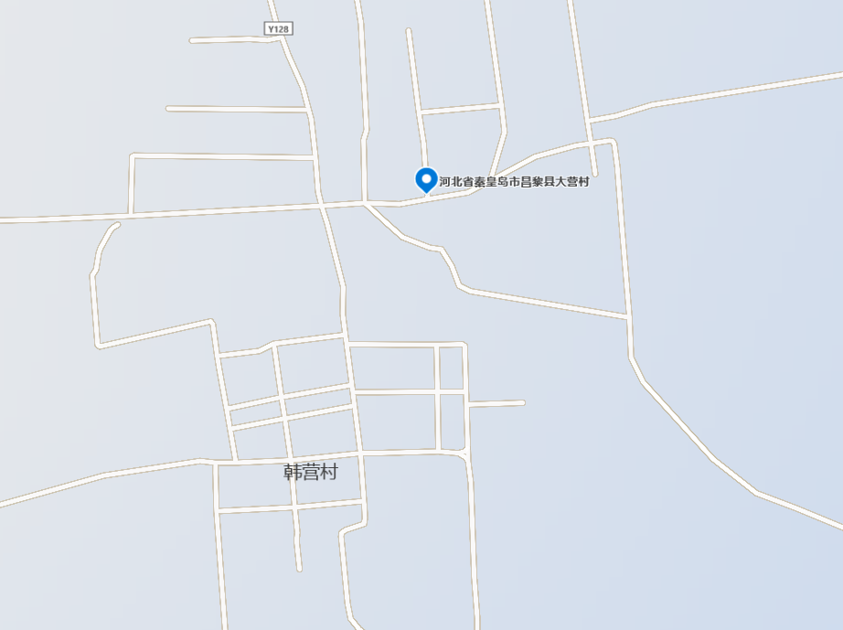

荒佃庄镇大营村新型农村集体经济发展项目地理位置图

**4.项目村纳入扶持新型农村集体经济发展项目的理由**

村两委干部、党员、村民参与工作，村班子整体凝聚力、战斗力较强，在推动项目建设方面具有一定工作经验。村集体收入未超过50万元，未获得2019年至2022年中央和省级财政农村综合改革转移支付和2023年中央和省级财政衔接推进乡村振兴补助资金扶持壮大村级集体经济资金扶持。

**（五）****安山镇后石庄村建设连栋蔬菜种植大棚项目**

**1.乡村产业发展布局规划及核心产业内容**

后石庄村以农业种植为主，发展以种植土豆、花生、小麦、玉米、为主的农业种植，重点推广粮食种植。

**2.扶持新型农村集体经济发展项目与当地核心产业对接情况**

做好冷棚农产品商品化工作，大力挖掘、包装、开发优质冷棚种植农产品，建立农产品商品化、标准化体系，落实好相关制度，促动相关农产品商品化、品牌化、提升产品附加值。

**3.新型农村集体经济发展项目地理位置图**

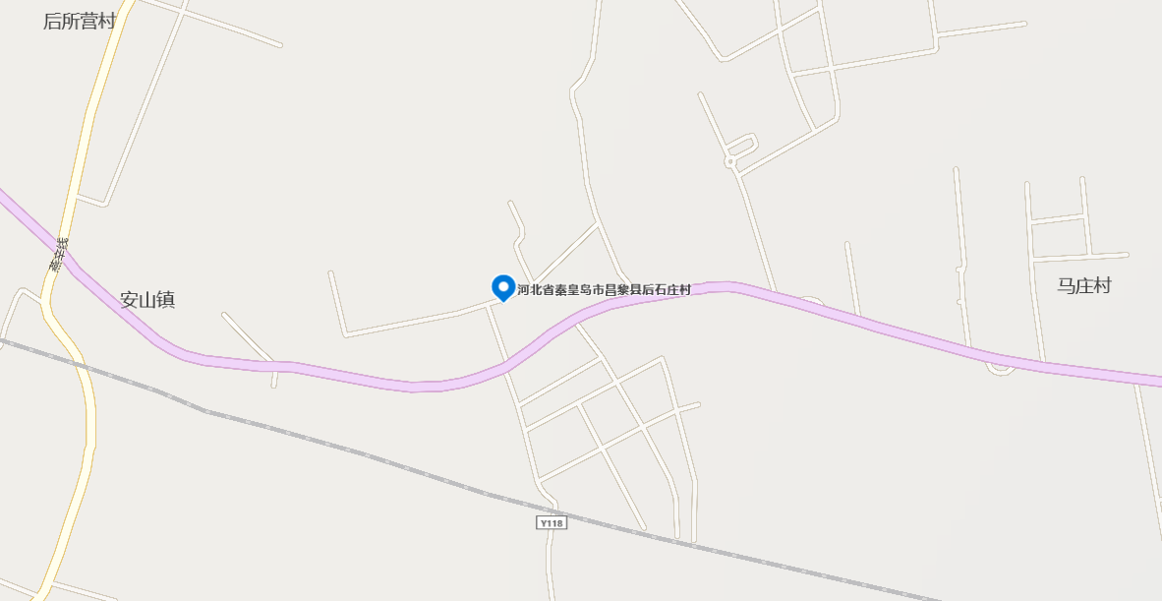

安山镇后石庄村新型农村集体经济发展项目地理位置图

**4.项目村纳入扶持新型农村集体经济发展项目的理由**

后石庄村集体经济收入薄弱，很难达到10万元集体收入标准，且现村集体负债严重，急需获得新项目扶持，且此项目可持续发展，获得盈利大，待项目建成后，可以给村民传递经验，继续扩大产业规模，提升我村经济发展水平。后石庄村未获得2019年至2022年中央和省级财政农村综合改革转移支付和2023年中央和省级财政衔接推进乡村振兴补助资金扶持壮大村级集体经济资金扶持。

**（六）安山镇牛甫庄村蔬菜种植暖棚项目**

**1.乡村产业发展布局规划及核心产业内容**

牛甫庄村农业努力向经营产业化、功能多元化、设施现代化、布局区域化、生产科技化、生态环境优良化、经营主体知识化方向快速发展，发展以农业种植为主的集体经济产业，促进了我村经济快速健康发展，大力发展以种植土豆、香菜、花生、小麦、玉米、韭菜为主的农业种植产业，重点推广粮食种植。

**2.扶持新型农村集体经济发展项目与当地核心产业对接情况**

与镇内各大商场超市、集市以及农产品深加工企业展开产销对接，鼓励扶持暖棚农产品进入超市、特产店、电商企业和平台以及大型农贸市场。拓宽暖棚种植农产品销售渠道，增加地区产品的美誉度和知名度。

**3.新型农村集体经济发展项目地理位置图**

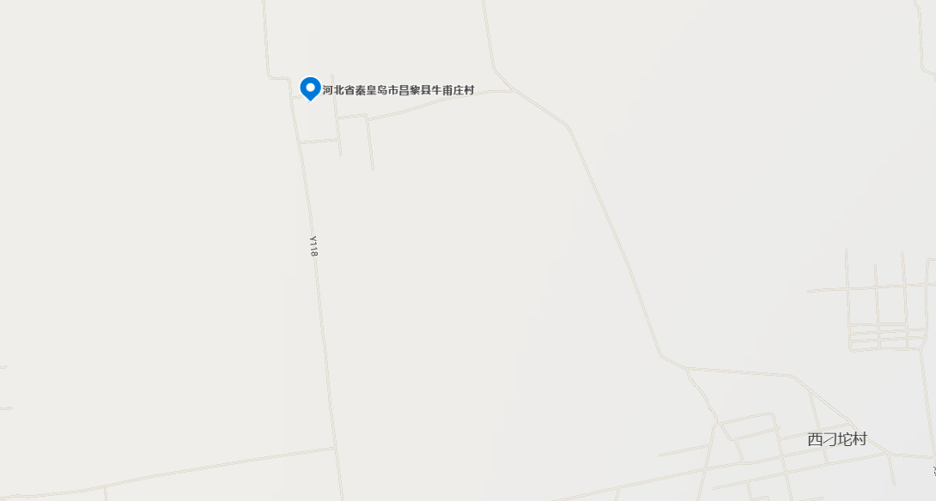

安山镇牛甫庄村新型农村集体经济发展项目地理位置图

**4.项目村纳入扶持新型农村集体经济发展项目的理由**

牛甫庄村集体经济收入薄弱，很难达到10万元集体收入标准，且村集体负债严重，急需获得新项目扶持，且此项目可持续发展，获得盈利大，待项目建成后，可以给村民传递经验，继续扩大产业规模，提升我村经济发展水平。我村未获得2019年至2022年获得中央和省级财政农村综合改革转移支付和2023年中央和省级财政衔接推进乡村振兴补助资金扶持壮大村级集体经济资金扶持。

**（七）安山镇小田庄村建设连栋蔬菜种植大棚项目**

**1.乡村产业发展布局规划及核心产业内容**

小田庄村农业努力向经营产业化、功能多元化、设施现代化、布局区域化、生产科技化、生态环境优良化、经营主体知识化方向快速发展，发展以农业种植为主的集体经济产业，促进了我村经济快速健康发展，大力发展以种植土豆、香菜、花生、小麦、玉米、大葱为主的农业种植产业，重点推广粮食种植。

**3.扶持新型农村集体经济发展项目与当地核心产业对接情况**

做好我村冷棚农产品商品化工作。大力挖掘、包装、开发优质冷棚种植农产品，建立农产品商品化、标准化体系，落实好相关制度，促动相关农产品商品化、品牌化、提升产品附加值。

**3.新型农村集体经济发展项目地理位置图**

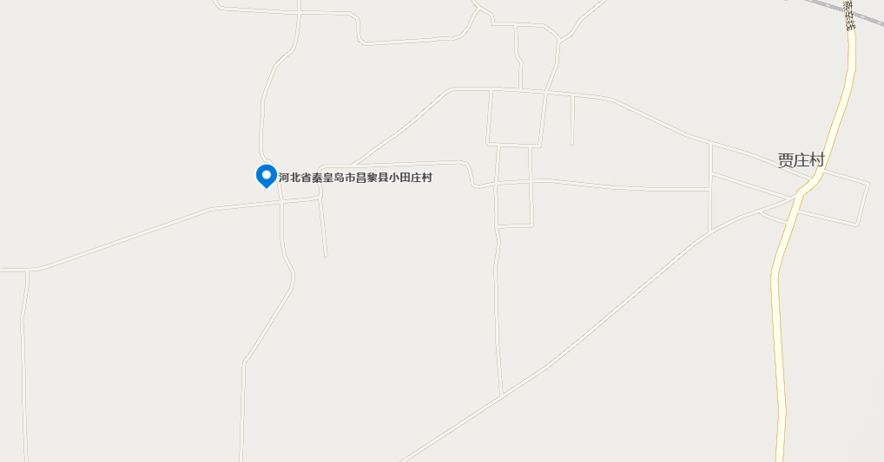

安山镇小田庄村新型农村集体经济发展项目地理位置图

**4.项目村纳入扶持新型农村集体经济发展项目的理由**

村党组织组织凝聚力、战斗力强，村集体经济收入未超过50万元，并未获得2019年至2022年中央和省级财政农村综合改革转移支付和2023年中央和省级财政衔接推进乡村振兴补助资金扶持壮大村级集体经济资金扶持。

**（八）刘台庄镇小滩西村农业服务综合体项目**

**1.乡村产业发展布局规划及核心产业内容**

小滩西村位于刘台庄镇南部，距昌黎县城25公里，紧邻228国道。村集体有集体土地277亩，林地约230亩等资源。

**2.扶持新型农村集体经济发展项目与当地核心产业对接情况**

小滩西村位于刘台庄镇南部，距昌黎县城25公里，新建228国道贯穿其中，具有较好的区位优势和交通优势。农业服务综合体位置紧邻228国道，按镇整体规划周边计划打造商业街。农业服务综合体一层部分对外发包、部分村级经营（代销农产品），二层打造农产品展销中心、农产分类储存室、农业技术指导室、电商直播室等。完成后既能带动村民增收，又能持续激发集体经济发展新动能。

**3.新型农村集体经济发展项目地理位置图**

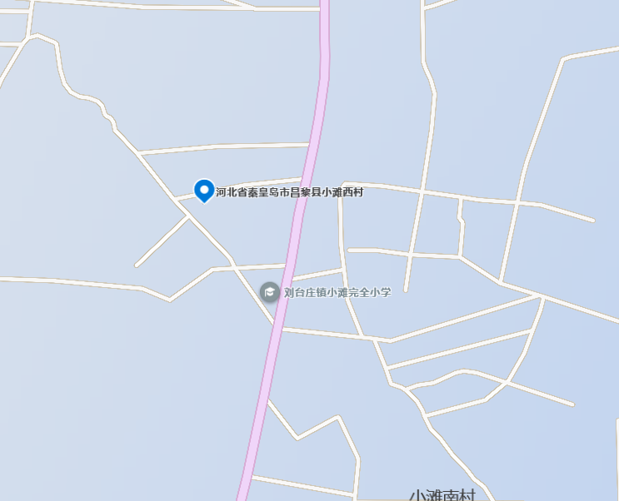

刘台庄镇小滩西村新型农村集体经济发展项目地理位置图

**4.项目村纳入扶持新型农村集体经济发展项目的理由**

村两委班子整体凝聚力、战斗力较强，在推动项目建设方面具有一定工作经验。村集体收入未超过50万元，未获得2019年至2022年获得中央和省级财政农村综合改革转移支付和2023年中央和省级财政衔接推进乡村振兴补助资金扶持壮大村级集体经济资金扶持。

**（九）十里铺乡耿庄村农业大棚项目**

**1.乡村产业发展布局规划及核心产业内容**

昌黎县十里铺乡耿庄村位于十里铺乡政府驻地北6公里处。东依凤凰山，南与秦印庄村接壤，西临昌卢公路，北与卢龙县鲍子沟村毗邻。全村以葡萄种植为主要产业。

**2.扶持新型农村集体经济发展项目与当地核心产业对接情况**

本项目计划建设农业大棚8个，需连片平整的农业用地10亩。由于该项目为在农用地上建设农业设施，无需国土和规划部门审批，同时该项目不会产生环境污染。在日常要配备必要的消防措施，并加强消防管理。

**3.新型农村集体经济发展项目地理位置图**

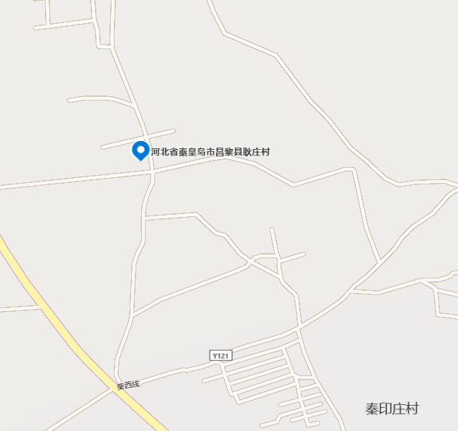

十里铺乡耿庄村新型农村集体经济发展项目地理位置图

**4.项目村纳入扶持新型农村集体经济发展项目的理由**

村集体经济较为薄弱，急需发展新型农村集体经济，更好的使乡村振兴战略在村内得到落实，进一步提高为民服务能力，推动村庄发展。村班子整体凝聚力、战斗力较强，在推动项目建设方面具有一定工作经验。村集体收入未超过50万元，未获得2019年至2022年获得中央和省级财政农村综合改革转移支付和2023年中央和省级财政衔接推进乡村振兴补助资金扶持壮大村级集体经济资金扶持。

**（十）十里铺乡灵芝顶村农业大棚项目**

**1.乡村产业发展布局规划及核心产业内容**

昌黎县十里铺乡灵芝顶村位于十里铺乡政府驻地北5公里处，东距昌黎县城11公里，东隔昌卢公路与行龙山相望，西与中各庄村接壤，南与张各庄一村交界，北与王稗庄村毗邻。全村共有人口586人，村“两委”共5人，村党支部书记兼村委会主任杨成新。

**2.扶持新型农村集体经济发展项目与当地核心产业对接情况**

灵芝顶村坐落于县城西北，离昌黎县城近，有较好的区位优势和交通优势。村里有足够面积的平坦土地，适合连片建设农业大棚。近几年，一定数量村民自行发展设施农业，建设农业种植大棚，具有发展设施农业的产业基础。

**3.新型农村集体经济发展项目地理位置图**

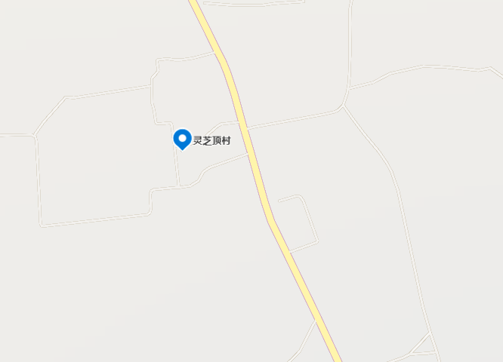

十里铺乡灵芝顶村新型农村集体经济发展项目地理位置图

**4.项目村纳入扶持新型农村集体经济发展项目的理由**

村两委干部、党员、村民参与工作，村班子整体凝聚力、战斗力较强，在推动项目建设方面具有一定工作经验。未获得2019年至2022年获得中央和省级财政农村综合改革转移支付和2023年中央和省级财政衔接推进乡村振兴补助资金扶持壮大村级集体经济资金扶持。

目前村集体经济较为薄弱，急需发展新型农村集体经济，更好的使乡村振兴战略在村内得到落实，进一步提高为民服务能力，推动村庄发展。

**（十一）靖安镇西大水泡村自建温室大棚项目**

**1.乡村产业发展布局规划及核心产业内容**

西大水泡村位于靖安镇政府南5公里处，石刘公路东侧，南邻北新庄村，东临东大水泡村，北、西与陈庄子村接壤。全村村民386人，党员24名，两委干部4人，村民代表9人，村委会占地面积100平方米。全村耕地面积540亩，主要以种植芹菜、西红柿等蔬菜大棚为主。

**2.扶持新型农村集体经济发展项目与当地核心产业对接情况**

根据昌黎县靖安镇现代农业园区发展规划，该项目符合我镇农业发展要求，可实现区域连片发展，带动提升项目区域农业产业全面发展，促进一二三产业深度融合。通过合同定购、下乡采购等形式，统销统购农户种植的粮食、蔬菜等农产品，农户严格按照种植标准生产，村集体统一向市场销售，打造“靖安农货”品牌。

**3.新型农村集体经济发展项目地理位置图**

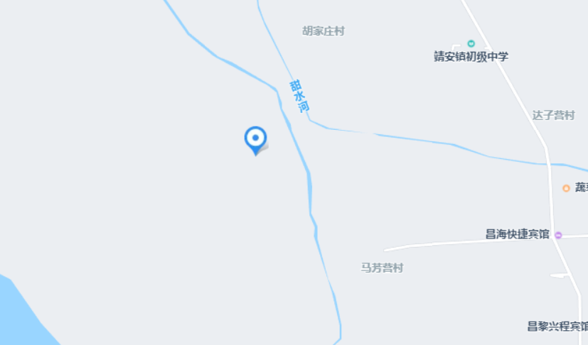

靖安镇西大水泡村新型农村集体经济发展项目地理位置图

**4.项目村纳入扶持新型农村集体经济发展项目的理由**

目前该村村集体经济薄弱，年收入在5万元左右。通过扶持农村集体经济发展项目，获得稳定收入，可有效提升村集体经济。

村班子集体团结、战斗力较强，在推动项目建设方面具有一定工作经验。未获得2019年至2022年获得中央和省级财政农村综合改革转移支付和2023年中央和省级财政衔接推进乡村振兴补助资金扶持壮大村级集体经济资金扶持。

**（十二）泥井镇东魏官营村恒温仓储库项目**

**1.乡村产业发展布局规划及核心产业内容**

东魏官营村位于泥井镇政府驻地东北6千米处，全村共有人口1086人，466户。村域面积4215亩，耕地面积2937.27亩。主要作物为玉米、小麦、花生、苹果、油桃。村中水、电、讯等基础设施比较完备，交通便利。

**2.扶持新型农村集体经济发展项目与当地核心产业对接情况**

东魏官营村交通便利，处在泥井镇“东果”片区，附近村有大量的苹果、油桃种植，项目实施可以确保泥井镇东片地区“果篮子”市场稳定。同时项目建设完成后可以带动相关产业发展，可以为社会提供一定的就业岗位，可以带动包装、运输、维修等相关产业发展。

**3.新型农村集体经济发展项目地理位置图**

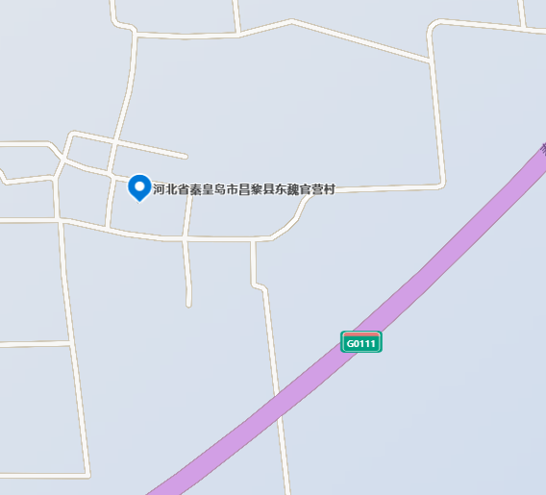

泥井镇东魏官营村新型农村集体经济发展项目地理位置图

**4.项目村纳入扶持新型农村集体经济发展项目的理由**

村集体经济年收益未超50万元，村班子集体团结、战斗力较强，在推动项目建设方面具有一定工作经验。未获得2019年至2022年获得中央和省级财政农村综合改革转移支付和2023年中央和省级财政衔接推进乡村振兴补助资金扶持壮大村级集体经济资金扶持。

**（十三）靖安镇廖各庄村自建高标准温室大棚项目**

**1.乡村产业发展布局规划及核心产业内容**

廖各庄村位于靖安镇政府南6公里处，东临蛇刘线，西临滦河堤坝，北临东蔡各庄村，南临闫庄村，村落东西400米，南北300米，全村现有耕地面积650亩，以农业种植为主的集体经济产业，以农业经济作物为主。

**2.扶持新型农村集体经济发展项目与当地核心产业对接情况**

根据昌黎县靖安镇现代农业园区发展规划，该项目符合我镇农业发展要求，可实现区域连片发展，带动提升项目区域农业产业全面发展，促进一二三产业深度融合。通过合同定购、下乡采购等形式，统销统购农户种植的粮食、蔬菜等农产品，农户严格按照种植标准生产，村集体统一向市场销售，打造“靖安农货”品牌。

**3.新型农村集体经济发展项目地理位置图**



靖安镇廖各庄村新型农村集体经济发展项目地理位置图

**4.项目村纳入扶持新型农村集体经济发展项目的理由**

目前该村村集体经济薄弱，年收入在3万元左右，村两委干部、党员、村民参与工作，村班子整体凝聚力、战斗力较强，在推动项目建设方面具有一定工作经验。村集体收入未超过50万元，未获得2019年至2022年获得中央和省级财政农村综合改革转移支付和2023年中央和省级财政衔接推进乡村振兴补助资金扶持壮大村级集体经济资金扶持。

1. 资金安排

昌黎县2024年度中央和省级财政衔接推进乡村振兴补助资金扶持新型农村集体经济发展项目共安排实施项目13个，涉及中央和省级财政衔接资金650万元（中央衔接资金550万元，省级衔接资金100万元）。其中两山乡正明山村计划使用中央财政衔接资金50万元，建设果蔬保鲜恒温仓储库（资金使用明细详见两山乡正明山村果蔬保鲜恒温仓储库预算表），承包租赁经营；龙家店镇绕湾东村计划使用中央财政衔接资金50万元建设仓储库（资金使用明细详见龙家店镇绕弯东村仓储库项目预算表预算表），承包租赁经营；龙家店镇小心庄村计划使用中央财政衔接资金50万元，建设恒温冷库（资金使用明细详见龙家店镇小心庄恒温冷库项目预算表）承包租赁经营；荒佃庄镇大营村计划使用中央财政衔接资金50万元，建温室大棚（资金使用明细详见荒佃庄镇大营村自建温室大棚项目建设预算书）自主经营；安山镇后石庄村计划使用中央财政衔接资金50万元，建设连栋蔬菜种植大棚（资金使用明细详见后石庄村农业大棚综合单价报价表），承包租赁经营；安山镇牛甫庄村计划使用中央财政衔接资金50万元，建设蔬菜种植暖棚（资金使用明细详见牛甫庄村蔬菜种植暖棚项目综合单价报价表），自主经营经营；安山镇小田庄村计划使用财中央政衔接资金50万元，建设连栋蔬菜种植大棚（资金使用明细详见小田庄村农业大棚综合单价报价表），承包租赁经营；刘台庄镇小滩西村计划使用中央财政衔接资金50万元，建设农业服务综合体（资金使用明细详见2024年刘台庄镇小摊西村农业服务综合体项目概算），承包租赁经营；十里铺乡耿庄村计划使用省级财政衔接资金50万元建设农业大棚（资金使用明细详见十里铺乡耿庄村农业大棚项目），承包租赁经营；十里铺乡灵芝顶村计划使用省级财政衔接资金50万元，建设农业大棚（资金使用明细详见十里铺乡灵芝顶村农业大棚项目），承包租赁经营；靖安镇西大水泡村计划使用中央财政衔接资金50万元，建设温室大棚（资金使用明细详见靖安镇西大水泡村项目建设预算书），承包租赁经营；泥井镇东魏官营村计划使用中央财政衔接资金50万元，建设恒温仓储库（资金使用明细详见东魏官营村恒温库项目概算），承包租赁经营；靖安镇廖各庄村计划使用中央财政衔接资金50万元，建设高标准温室大棚（资金使用明细详见靖安镇廖各庄村项目建设预算书），承包租赁经营。

1. 进度安排

**（一）项目前期准备阶段：**2024年5月—2024年6月；

**（二）项目建设阶段：**2024年7月15日前项目建设进度达到预算资金的55%；2024年10月15日前项目建设进度达到预算资金的80%；

**（三）项目验收阶段：**2024年12月底前。

五、工作机制

**（一）健全村党组织领导机制。**强化村党组织领导核心地位，积极组织动员党员、村民发展壮大集体经济，充分发挥党组织战斗堡垒作用和党员先锋模范作用，坚定发展集体经济的信心。

**（二）健全村集体经济法人治理机制。**认真落实“四议两公开”制度，保障群众知情权、参与权和监督权。充分发挥村务监督委员会作用，规范民主理财行为，对财务收支活动实行民主监督和管理。

**（三）健全村集体经济经营运行机制。**发挥好农村集体经济组织管理集体资产、开发集体资源、发展集体经济、服务集体成员等方面的功能作用。鼓励农村集体经济组织整合利用集体积累资金、政府帮扶资金等，开发多种形式发展集体经济。充分发挥项目示范带动作用，科学确定投资项目，健全资金管理使用制度，强化运营监管机制，探索可复制、可推广的经验模式，推动集体经济发展壮大。

**（四）健全村集体经济收益分配机制。**建立基于农村集体资产所有权的收入分配机制，处理好国家、集体和成员个人的利益关系。村集体经济组织根据有关法律制度和集体经济组织章程规定，提取一定比例的集体经济收益作为公积金、公益金后，集体成员按股权分红。坚持公平、公正、公开，由村集体经济组织提出分配方案，经村党组织研究讨论，集体成员大会同意决议后实施。

**（五）健全村集体经济监督管理机制。**建立集体经济组织内部经营管理与监督分离的制约机制，可依照章程规定设立监事会，由集体成员代表担任。建立健全集体经济组织财务管理和会计核算办法，健全完善村财镇代管、会计委托代理、集体经济组织财务公开等制度，加强内部经济核算，严格控制资产负债比例。集体经济组织依法依规接受监察、审计等监督，实行集体经济组织负责人离任审计。避免出现少数人控制和外部资本侵占集体资产、资产流失，相关各方利益被侵占等情况。

六、经济效益与社会效益预测

**（一）两山乡正明山村果蔬保鲜恒温仓储库**

**1.投资盈利模式**

集体管理，承包经营。

**2.预期收益水平**

预期每年增加集体经济收入5万元左右，村集体增加50万资产。

**3.收益分配机制**

村集体提取一定比例的项目收益作为公积金、公益金后，集体成员按股权分红，确保收益金到人到户。

**4.社会效益预测**

该项目建成营业后，可产生巨大的社会效益，能够带动秦皇岛市乃至周边地区新型农业产业化发展，进一步扩大了果品产业的知名度，可促进当地农民收入的不断增加。

**（二）龙家店镇绕湾东村仓储库项目**

**1.投资盈利模式**

该项目属于集体资产，利润主要来源于场地对外出租。

**2.预期收益水平**

村集体每年增加收入5万元，村集体增加50万资产。

**3.收益分配机制**

村集体提取一定比例的项目收益作为公积金、公益金后，集体成员按股权分红，确保收益金到人到户。

**4.社会效益预测**

改善村庄环境，带动贫困户收益、解决部分村民就业，村集体经济得到壮大。

**（三）****龙家店镇小心庄村建设恒温冷库项目**

**1.投资盈利模式**

本项目属于集体资产，利润来源主要是恒温冷库对外出租。

**2.预期收益水平**

项目预计年可实现收入5万元，村集体增加50万资产。

**3.收益分配机制**

村集体提取一定比例的项目收益作为公积金、公益金后，集体成员按股权分红，确保收益金到人到户。

**4.社会效益预测**

在促进产业发展、增加农民收入、提供就业等方面产生了良性连锁反应，村集体经济得到壮大。

**（四）荒佃庄镇大营村自建温室大棚项目**

**1.投资盈利模式**

本项目属于生产服务和产业带动型，利润来源主要是大营村自建温室大棚种植经济作物收益、农产品供应链销售收益。

**2.预期收益水平**

项目预计年可实现收入5万元-6万元，村集体增加50万资产。

**3.收益分配机制**

村集体提取一定比例的项目收益作为公积金、公益金后，集体成员按股权分红，确保收益金到人到户。

**4.社会效益预测**

在促进产业发展、增加农民收入、提供就业等方面产生了良性连锁反应，引领农业生产者转变生产经营方式。改善村庄环境，提高农业种植技术，养殖业的发展，村集体经济得到壮大。

**（五）安山镇后石庄村建设连栋蔬菜种植大棚项目**

**1.投资盈利模式**

该项目建成后，将冷棚租赁出去收取租金，提高村集体收入。

**2.预期收益水平**

每年可使我村达到5万元集体收益水平，村集体增加50万资产。

**3.收益分配机制**

村集体提取一定比例的项目收益作为公积金、公益金后，集体成员按股权分红，确保收益金到人到户。

**4.社会效益预测**

该项目建成后，预计可改善20人就业条件，并将冷棚种植经验传授给更多村民，村民收入得到进一步提升，持续带动村集体经济发展。

**（六）安山镇牛甫庄村蔬菜种植暖棚项目**

1. **投资盈利模式**

该项目通过村委会经营管理，在大棚种植经济作物，提高作物收成，增加农作物产量；也可将大棚租用出去收取租金，提高村集体收入。

**2.预期收益水平**

每年可使我村达到5万元集体收益水平，村集体增加50万资产。

**3.收益分配机制**

村集体提取一定比例的项目收益作为公积金、公益金后，集体成员按股权分红，确保收益金到人到户。

**4.社会效益预测**

该项目建成后，预计可改善20人就业条件，并将冷棚种植经验传授给更多村民，村民收入得到进一步提升，持续带动村集体经济发展。

**（七）安山镇小田庄村建设连栋蔬菜种植大棚项目**

**1.投资盈利模式**

该项目建成后，将冷棚租赁出去收取租金，提高村集体收入。

**2.预期收益水平**

每年可使我村达到5万元以上集体收入，村集体增加50万资产。

**3.收益分配机制**

村集体提取一定比例的项目收益作为公积金、公益金后，集体成员按股权分红，确保收益金到人到户。

**4.社会效益预测**

该项目建成后，预计可改善20人就业条件，并将冷棚种植经验传授给更多村民，村民收入得到进一步提升，持续带动村集体经济发展。

**（八）刘台庄镇小滩西村农业服务综合体项目**

**1.投资盈利模式**

由村集体负责办理相关手续、建设和完善水电等配套设施，完工后农业服务综合体所有权归村集体所有，对承包权进行公开招投标，一层通过公开招投标方式对外承包。承包部分的经营和日常管理由承包方承担，村集体收取承包费，其余部分由村委会委托方管理，村委会进行监管。

**2.预期收益水平**

农业服务综合体所有权归村集体所有，一层面积216㎡，根据需求方实际用途进行适当改造，每年收入约4万元，村集体增加50万资产。

**3.收益分配机制**

村集体提取一定比例的项目收益作为公积金、公益金后，集体成员按股权分红，确保收益金到人到户。

**4.社会效益预测**

带动村民增收且能够为群众提供就业机会。

**（九）十里铺乡耿庄村农业大棚项目**

**1.投资盈利模式**

由村集体负责建设大棚和建设水电配套设施，建成后大棚所有权归村集体所有，对承包权进行公开招投标，大棚承包方负责大棚的日常管理和经营，村集体收取承包费。

**2.预期收益水平**

农业大棚所有权归村集体所有，每个大棚每年收入约0.5万元，8个大棚一年收入约4万元，村集体增加50万资产。

**3.收益分配机制**

村集体提取一定比例的项目收益作为公积金、公益金后，集体成员按股权分红，确保收益金到人到户。

**4.社会效益预测**

能够带动全村农业大棚的发展，为村民创造在大棚务工的机会。

**（十）十里铺乡灵芝顶村农业大棚项目**

**1.投资盈利模式**

由村集体负责建设大棚和建设水电配套设施，建成后大棚所有权归村集体所有，对承包权进行公开招投标，大棚承包方负责大棚的日常管理和经营，村集体收取承包费。

**2.预期收益水平**

农业大棚所有权归村集体所有，每个大棚每年收入约0.5万元，8个大棚一年收入约4万元，村集体增加50万资产。

**3.收益分配机制**

村集体提取一定比例的项目收益作为公积金、公益金后，集体成员按股权分红，确保收益金到人到户。

**4.社会效益预测**

能够带动全村农业大棚的发展，为村民创造在大棚务工的机会。

**（十一）靖安镇西大水泡村自建温室大棚项目**

**1.投资盈利模式**

该项目建成后，对外出租，按照不低于市场价格由第三方承租，收取一定额租金，村集体直接受益。也可由村委会自行管理经营，增加村民就业机会，带动村集体经济发展。

**2.预期收益水平**

该项目建成后，预期年收入不低于5万元，村集体增加资产50万元。

**3.收益分配机制**

村集体提取一定比例的项目收益作为公积金、公益金后，集体成员按股权分红，确保收益金到人到户。

**4.社会效益预测**

该项目建成后，通过自建温室大棚租赁收益、农产品供应链销售收益等，村集体年收入可达5万元左右。既增加靖安镇农业产业的知名度和竞争力，又可带动20-30人实现全年稳定就业，使村民能够在家门口就业取得收入，带动农户增加收入。

**（十二）泥井镇东魏官营村恒温仓储库项目**

**1.投资盈利模式**

建成项目的固定资产属于村集体所有，以出租形式与企业或个人签订租赁协议，收取场地费和管理费获取收益。

**2.预期收益水平**

该项目建成投入运营后，将形成稳定收益，每年增加村集体收入5万元以上，村集体增加50万资产。

**3.收益分配机制**

村集体提取一定比例的项目收益作为公积金、公益金后，集体成员按股权分红，确保收益金到人到户。

**4.社会效益预测**

该项目的实施具有显著的社会效益。增加村级集体经济收入，实现村集体发展与群众增收，并提供就业岗位。

**（十三）靖安镇廖各庄村自建高标准温室大棚项目**

**1.投资盈利模式**

该项目建成后，对外出租，按照不低于市场价格由第三方承租，收取一定额租金，村集体直接受益。也可由村委会自行管理经营，增加村民就业机会，带动村集体经济发展。

**2.预期收益水平**

该项目建成后，预期年收入不低于5万元，村集体增加资产50万元。

**3.收益分配机制**

村集体提取一定比例的项目收益作为公积金、公益金后，集体成员按股权分红，确保收益金到人到户。

**4.社会效益预测**

该项目建成后，通过自建温室大棚租赁收益、农产品供应链销售收益等，村集体年收入可达5万元左右。并可带动20-30人实现全年稳定就业，增加农户收入。

七、推进措施

**（一）加强组织领导，压实工作责任。**各乡镇成立项目建设工作专班，负责项目的组织领导及有关工作的协调、督查验收及后期资产管护。形成分工负责、责任明确、制度严密的工作管理机制，确保各项措施落实到位。

**（二）加强监督检查，提高实施质量。**各乡镇项目建设工作专班要定期或不定期对项目实施情况进行全面的监督检查，实行全流程监管，发现问题及时解决，确保项目顺利完成。

**（三）严格项目管理，建设精品工程。**严格按照财政资金管理办法的规定实行专户存储、专账核算、专人管理，确保资金使用到项目、核算到项目。健全项目施工日志，强化施工管理，严把实施质量，切实提高项目建设水平。

**（四）强化公开公示，接受社会监督。**县、乡、村三级要对项目建设内容及项目建设进度等落实公示公开制度，广泛接受村民群众监督，提高项目实施质量和效益。按照项目建设进度进行阶段性验收，并全面收集文字、影像等资料，建立档案资料，确保项目保质保量完成实施。

八、组织领导

县委、县政府要充分发挥牵头抓总作用，积极指导县委组织部、县农业农村局、县财政局对新型农村集体经济工作的协调推进。各乡镇项目建设工作专班要充分发挥属地管理职能，扎实做好新型农村集体经济发展项目的政策宣传、筛选确定、规划编制、组织实施、验收报账、收益分配与资产后续管理等工作。